Mały Płock, 04.02.2019 r.
OGPŚ.271.1.2019

Wyjaśnienia Nr 1 treści SIWZ
Przetarg nieograniczony na „Rewitalizację Małego Płocka i Rogienic Wielkich przez stworzenie infrastruktury służącej wzmacnianiu więzi społecznych i rozwoju gospodarczego”

Zamawiający w oparciu o art. 38 ust. 1 i 2 ustawy z dnia 29 stycznia 2004r. Prawo zamówień publicznych (Dz. U. z 2018 r. poz. 1986 z późn. zm) przekazuje pytania i wyjaśnienia treści Specyfikacji Istotnych Warunków Zamówienia.

Pytanie nr 1
Dot. cz. II. W związku z przygotowywaniem oferty przetargowej proszę o zamieszczenie przykładowych wizualizacji oraz parametrów: zestawu sprawnościowego, piaskownicy, karuzeli, huśtawki, gdyż brak takich informacji uniemożliwia dokonanie właściwej wyceny.

Odpowiedź na pytanie 1
Przykładowe wizualizacje oraz parametry:

Zestaw sprawnościowy
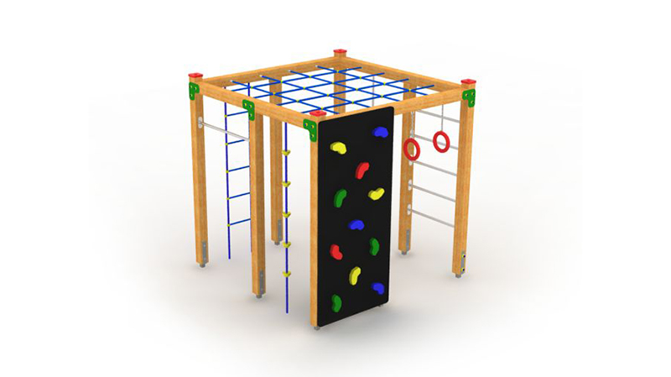

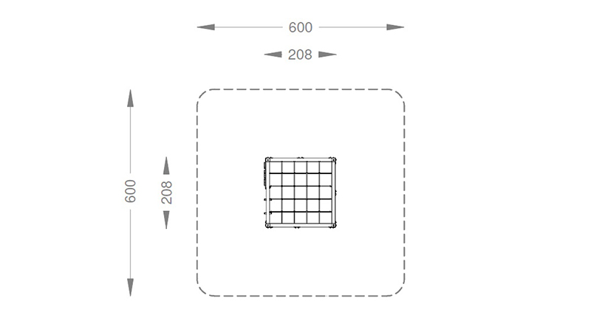

Piaskownica
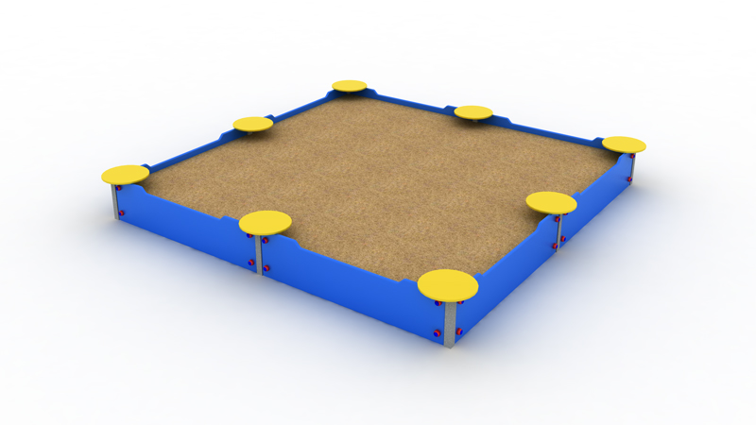

Wymiar:
2,56 x 2,56 m, h = 0,3 m
Specyfikacja materiałowa:
burty piaskownicy – płyta HDPE 19 mm
siedziska –płyta HDPE

Karuzela
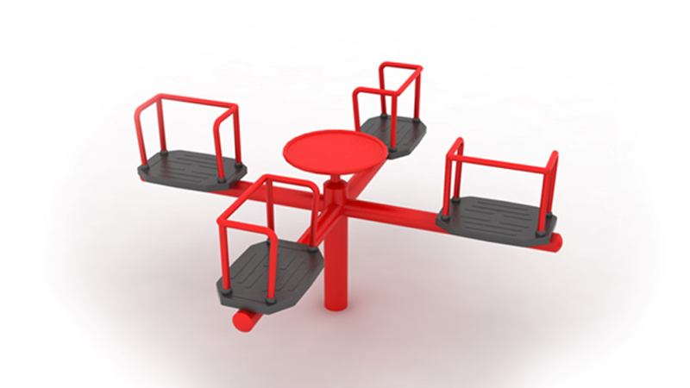

Wymiary
Średnica : ok. 1,84 m
Wysokość: ~0,85 m
Maksymalna wysokość upadkowa:> 0,85 m
Wymiary średnicy strefy funkcjonowania szerokość: 5,75m
Głębokość fundamentowania: -0,80 m

Huśtawka
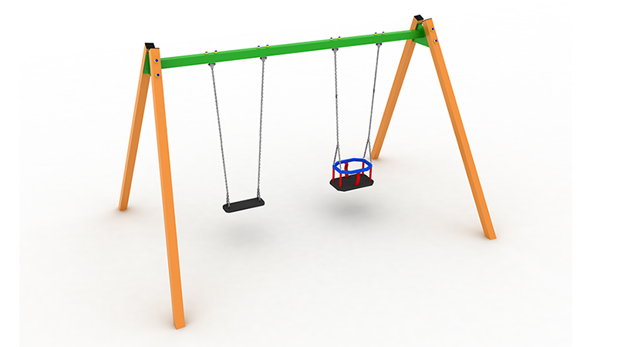
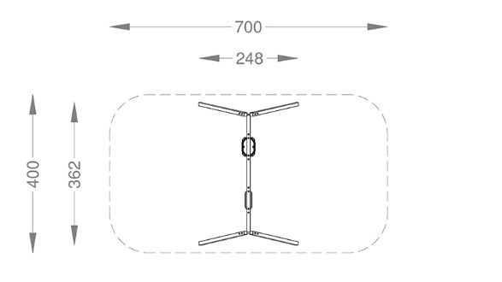

Kierownik zamawiającego
Wójt Gminy
(-) Józef Dymerski

